ELEMENTOS FUCIONALES

Un ordenador está compuesto por tres tipos de elementos funcionales: de operación, de almacenamiento y de interconexión. Esencialmente los siguientes:
A) Unidad Central de Proceso o CPU.
B) Memoria Principal.
C) Memoria Secundaria.
D) Dispositivos de E/S.
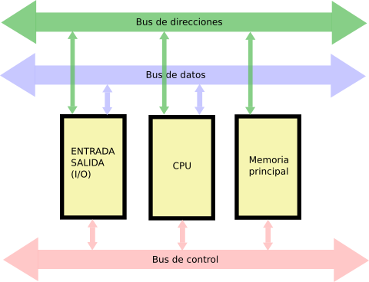
E) Buses.

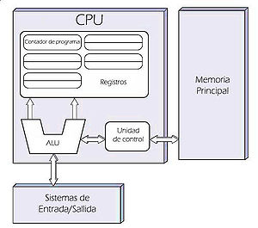

A) Unidad Central de Proceso (CPU):
Es el cerebro del ordenador y sus funciones son:
Ejecutar las instrucciones que le indique el usuario con el fin de realizar un trabajo determinado.
Realizar todas las operaciones que sean necesarias para realizar el procesamiento de la información.
Coordinar, y controlar todos los elementos electrónicos para que no se produzca ningún error.

Dentro de la CPU, se distinguen tres partes bien diferenciadas:
- La UAL (Unidad Aritmético Lógica) encargada de realizar las operaciones con los datos.
- La UC (Unidad de control) encargada de gestionar en procesamiento de las instrucciones.
- Los registros o pequeñas unidades de memoria muy rápidas y que tienen un cometido específico cada uno de ellos y que son utilizados internamente por la unidad de control.

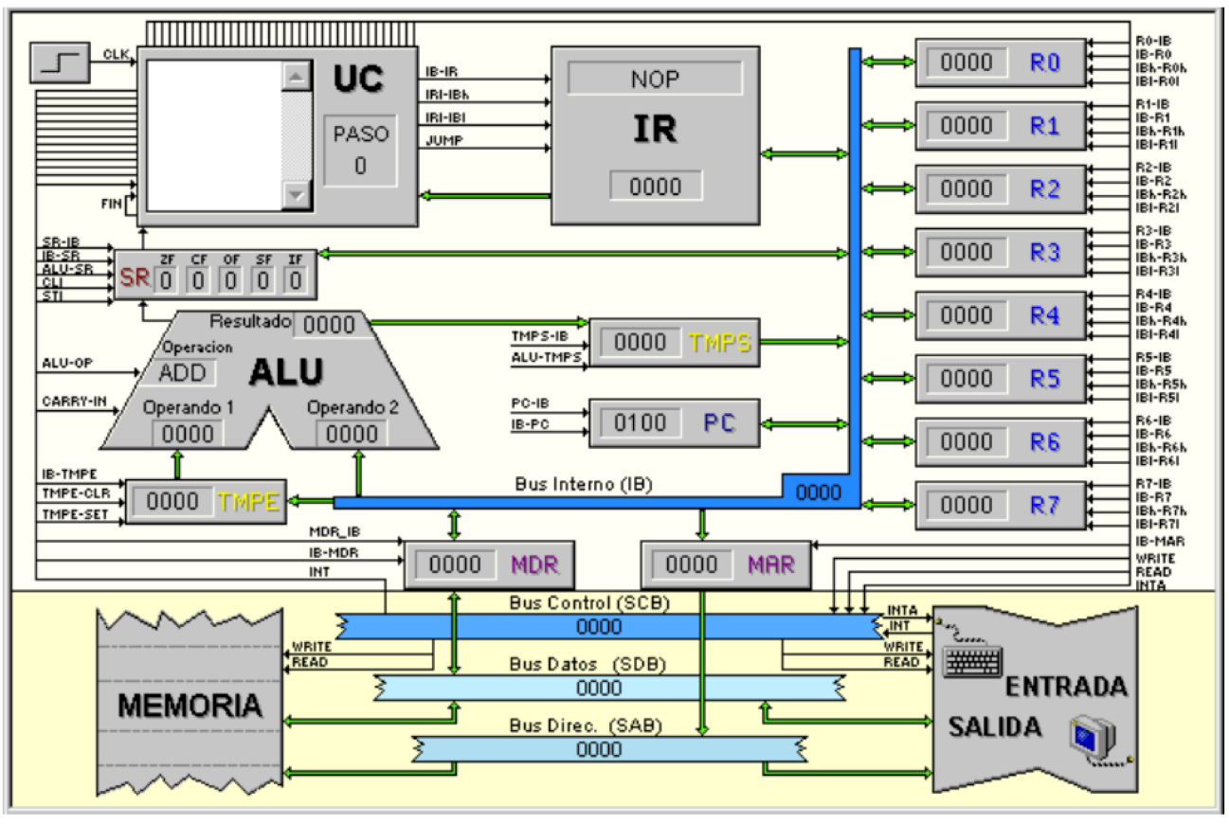

Para desarrollar su trabajo la unidad de control está formada por una serie de elementos. Los más significativos son:
- Contador de programa es un registro que guarda la dirección de memoria en la que se encuentra la siguiente instrucción a ejecutar. Al comenzar la ejecución de un programa el contenido del contador de programa es la dirección en memoria de la primera instrucción.
- Registro de instrucción contiene la instrucción que se está ejecutando. La instrucción está formada por el código de la operación deseada y por el dato o los datos (o sus direcciones) sobre los que actúa.
- Reloj es un circuito especial que proporciona una serie de impulsos a intervalos regulares y que sirve para sincronizar el funcionamiento de los distintos componentes de la Unidad de control para ejecutar una instrucción.

La unidad aritmético-lógica para desarrollar su trabajo tiene los siguientes elementos:

- Registros de entrada, son registros en los que se almacenan los valores de los operandos afectados por la operación. También se emplean para almacenar resultados intermedios.
- Circuitos operacionales contiene los circuitos electrónicos que permiten la realización de los diferentes cálculos sobre los valores contenidos en los registros de entrada.
- Registro acumulador guarda el resultado de las operaciones efectuadas por el circuito operacional.

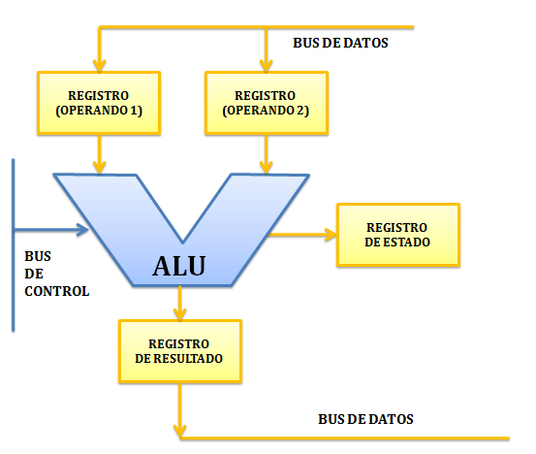

B) Memoria Central o Principal:
Es un almacén de información donde se van a guardar los datos y programas. Está dividida en una serie de registros que se identifican mediante una dirección. Todos los registros tienen el mismo número de celdas y en cada una de ellas se almacenará un bit. Al tamaño de cada registro se le conoce con el nombre de longitud del registro (8, 16, 32, 64 bits generalmente)

Para facilitar su uso la memoria tiene dos registros:
- Registro de dirección de memoria. Antes de realizar una operación de lectura o de escritura sobre la memoria se ha de colocar en este registro la dirección de la celda sobre la que se va a trabajar.
- Registro de intercambio de memoria.
- Si se trata de una operación de lectura de una información almacenada en la memoria se copia en este registro el contenido de la posición de memoria señalada por el registro de dirección de memoria.
- Si la operación es de escritura de un dato en memoria, en este registro se guarda la información que se quiere dejar en la dirección de memoria que guarda el registro de dirección de memoria.

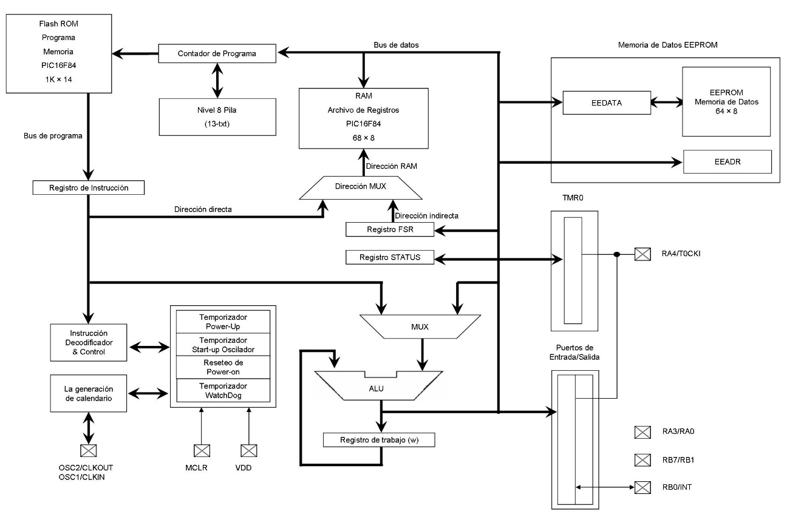

C) Memoria Secundaria:
El que la memoria RAM sea volátil es un inconveniente ya que tendremos que cargar en memoria tanto los programas como los datos con los que vamos a trabajar, teniendo que escribirlos desde el teclado cada vez. Para evitar esto los ordenadores constan de unos dispositivos de almacenamiento que permiten almacenar de forma permanente tanto los programas como los datos, recuperarlos y llevarlos a la memoria principal cuando queramos ejecutarlos.
Estos dispositivos reciben el nombre de memoria secundaria y la constituyen los disquetes, discos duros, CD-ROM, cintas DAT, etc.

D) Dispositivos o periféricos de E/S
Son los dispositivos que permiten el intercambio de información entre el ordenador y el exterior (normalmente usuarios u otros ordenadores).
Los periféricos se pueden clasificar en:
i) De entrada: Suministran información al ordenador.
Teclado.
Ratones.
ii) De salida: Informan al usuario sobre los resultados obtenidos en el procesamiento, así como el estado del ordenador.
Impresoras.
Pantalla.
iii) De entrada/Salida:
Pantallas táctiles.
Por otro lado, entre los periféricos se distinguen aquéllos que permiten el acceso a un sistema de almacenamiento secundario para leer, escribir datos o ambas operaciones a la vez:
Disqueteras.
Unidades de disco duro
Unidades de CD-ROM.
Unidades de cinta.

E) Buses:
Son unos circuitos cuyo objetivo es hacer que las instrucciones y los datos circulen entre los distintos dispositivos de un ordenador. Según lleven la información de o desde un elemento a otro: CPU, memoria y dispositivos de E/S. podemos distinguir esencialmente tres buses: de control, de datos y de direcciones.

